FERIA DE CANTON OCTUBRE 2019
La exposición mas grande de exportadores de Asia se celebra en el complejo Pazhou y Liuhua con más de 24500 fabricantes y expositores
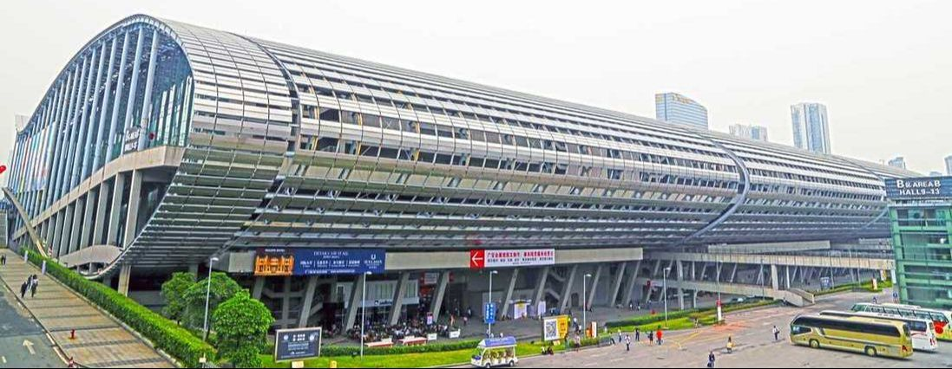
PRECIO INCLUYE
- Traslado aeropuerto/hotel/aerpuerto.
- 05 noches de alojamiento
- Desayunos diarios
- Traslado al recinto ferial por cortesía del hotel en servicio shettle.
- Tramite y costo del visado para China.
- Tarjeta de asistencia.

PRECIO NO INCLUYE
- Boleto aéreo internacional.
- Tours opcionales.
- Comidas y bebidas no mencionadas como incluidas.
- Propinas.

HOTELES A UTLIZAR:
HOTEL RAMADA PLAZA GUANGZHOU (Equivalente a 5*)
- 20 minutos en auto al lugar de la feria
- 07 minutos en auto a la estación de tren hacia Hong Kong
- 40 minutos en auto al aeropuerto
- Shuttle bus del hotel a la feria
- Pre – inscripción de la feria en el hotel.
FECHA DE ESTANCIA | PRECIO P/PERSONA DE HAB. SIMPLE | PRECIO P/PERSONA DE HAB. DOBLE
FASE 1 (Octubre 15 – 19) | USD 1,440.00 | USD 800.00
FASE 2 (Octubre 23 – 27) | USD 1,440.00 | USD 800.00
FASE 3 (Octubre 31 – 04) | USD 1,210.00 | USD 699.00

HOTEL ROSEDALE (Equivalente a 4* - Hab. Ejecutiva)
- 20 minutos en auto al lugar de la feria
- 20 minutos en auto a la estación de tren hacia Hong Kong
- 40 minutos en auto al aeropuerto
- Shuttle bus del hotel a la feria
- Pre – inscripción de la feria en el hotel.
- Parada de metro (línea 8, directo a la feria) al lado del hotel
FECHA DE ESTANCIA | PRECIO P/PERSONA DE HAB. SIMPLE | PRECIO P/PERSONA DE HAB. DOBLE
FASE 1 (Octubre 15 – 19) | USD 1,370.00 | USD 760.00
FASE 2 (Octubre 23 – 27) | USD 1,370.00 | USD 760.00
FASE 3 (Octubre 31 – 04) | USD 1,120.00 | USD 640.00

Fases de la Feria de Cantón 2019:
FASE 1: 15 – 19 OCTUBRE | FASE 2: 23 – 27 OCTUBRE |  | FASE 3: 31 OCTUBRE – 04  NOVIEMBRE
. Electrónica y electrodomésticos.  . Equipos de iluminación.  . Maquinaria.  . Energía + recursos.  . Bicicletas y motocicletas.  . Materiales de construcción.  . Vehículos y repuestos.  . Herrajes y herramientas.  . Productos químicos.  . Equipos sanitarios y de baño. | . Utensilios de cocina y vajilla.  . Cerámica general.  . Artículos para el hogar.  . Artículos de baño.  . Productos de cuidado personal.  . Productos y alimentos para mascotas.  . Relojes e instrumentos ópticos.  . Juguetes, regalos y premios.  . Cerámica, cristalería.  . Decoraciones para el hogar.  . Jardinería.  . Muebles.  . Tejidos y productos de hierro. |  | . Ropa para hombres, mujeres, para bebes y maternidad.  . Ropa interior, deportiva y casual.  . Pieles, cuero, plumones, etc.  . Accesorios de moda.  . Textiles para el hogar.  . Materias primas y telas textiles.  . Alfombras y tapices.  . Zapatos.  . Suministros de oficina.  . Estuches y bolsos.  . Productos deportivos, viaje y recreación.  . Medicamentos, productos de Salud y dispositivos médicos  . Alimentos.

SERVICIOS TERRESTRES
Tour | 1 Pax | 2 – 3 Pax | 4 – 5 Pax | 6 – 9 Pax | 10 pax a más
Mediodía con almuerzo  Auditorio en Honor del Dr. Sun Yatsen. Templo de Familia Chen. | $ 240.00 | $120.00 | $85.00 | $55.00 | $40.00

Billete de Tren // Ferry | Tarifa
Tren Guangzhou / Hong Kong (por tramo) | $90.00
Ferry Guangzhou / Hong Kong (por tramo) | $70.00

Intérprete español – chino durante la feria (8 horas por día) | USD 307.00  *El costo de la entrada a la Feria para el intérprete no está incluido (USD 70.00 por día)
Intérprete español – chino durante la feria (4 horas por día) | USD240.00  *El costo de la entrada a la Feria para el intérprete no está incluido (USD 70.00 por día)

Durante la Feria de Cantón, todos los hoteles cotizados en nuestro tarifario proporcionan traslados gratuitos en shuttle bus entre el hotel y el recinto ferial. Tomar el shuttle bus sale más económico y fácil para ir a la feria que tomar taxi porque alrededor del centro de exposición siempre hay control de tránsito. Los buses de la agencia no se permiten entrar en el recinto ferial, mientras que el shuttle bus sí tiene el acceso.

NOTAS IMPORTANTES:
- Programa válido para comprar hasta el 30 de septiembre 2019.
- Tarifas comisionables al 11%.
- Incentivo por pasajero adulto USD 10.00
- Visado para China: http://www.embajadachina.org.pe/esp/lqsw/t1551901.htm
- En los hoteles de China, no hay habitaciones triples. Si 3 pasajeros quieren alojarse en una misma habitación, se ofrece habitación twin más una cama extra. Consultar disponibilidad.
- Precios sujetos a variación sin previo aviso y disponibilidad de espacios.
- No valido para Grupos.
- Tour del mediodía incluye: coche (o autocar) privado, guía de habla hispana, entradas de los lugares de visita y un almuerzo chino en restaurante local.
- Tipo de cambio referencial en soles S/. 3.50.

GENERALES:
- Tarifas solo aplican para peruanos y residentes en el Perú. En caso no se cumplan el requisito, se podrá negar el embarque o se cobrara al pasajero un nuevo boleto de ida y vuelta con tarifa publicada y en la clase disponible el día del vuelo.
- Precios sujetos a variación sin previo aviso, tarifas pueden caducar en cualquier momento, inclusive en este instante por regulaciones del operador o línea aérea. Sujetas a modificación y disponibilidad al momento de efectuar la reserva. Consultar antes de solicitar reserva.
- El pasajero se hace responsable de portar los documentos solicitados para realizar viaje (vouchers, boletos, entre otros) emitidos y entregados por el operador. Es indispensable contar con el pasaporte vigente con un mínimo de 6 meses posterior a la fecha de retorno.
- Domireps no se hace responsable por las acciones de seguridad y control de aeropuerto, por lo que se solicita presentar y contar con la documentación necesaria al momento del embarque y salida del aeropuerto. Visas, permisos notariales, entre otra documentación solicitada en migraciones para la realización de su viaje, son responsabilidad de los pasajeros.
- Domireps no se hace responsable por los tours o servicios adquiridos a través de un tercero inherente a nuestra empresa, tomados de manera adicional a los servicios emitidos por los asesores de nuestra empresa.
- Domireps no se hace responsable en caso de desastres naturales, paros u otro suceso ajeno a los correspondientes del servicio adquirido. En tal sentido, la empresa no resulta responsable del

perjuicio o retraso originado por circunstancia ajenas a su control (sean causas fortuitas, fuerza mayor, pérdida, accidentes o desastres naturales, además de la imprudencia o responsabilidad del propio pasajero).
- Tarjeta de Asistencia Assist Card: Servicio no reembolsado, en caso de no ser utilizado por el pasajero.
- Precios y taxes actualizados al día 30 julio 2019.
- Material exclusivo para agencias de viajes.

